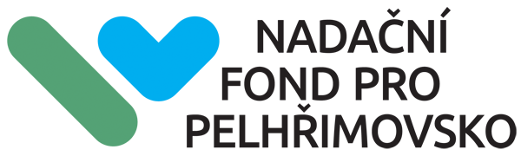

Žádost o nadační příspěvek
Malá výzva 2025

Název organizace:
Adresa sídla:
Číslo účtu:
www:
Právní statut: |  | IČ:
Jméno statutárního zástupce: |  | Telefon:
 |  | E-mail:
Jméno osoby odpovědné za projekt: |  | Telefon:
 |  | E-mail:

Název projektu:

Cíl projektu:

O žadateli:

Popis provedení záměru:

Počet lidí, na které bude mít projekt dopad přímo a nepřímo.

Rozpočet – hlavní položky (rozšiřte dle potřeby):
Požadovaná částka příspěvku od Nadačního fondu :
Celkové náklady projektu :
Spolufinancování (od koho a kolik) :
Plánujete během akce získat od účastníků z řad veřejnosti příspěvek na dobročinnost? Pokud ano, na co:
 | Náklady | Celkem / CZK | Z toho NF pro Pelhřimovsko | Ostatní zdroje (uveďte jaké)
 | Kolik % z celkového rozpočtu tvoří NF pro Pelhřimovsko | 100 % | !!! Max 80 % | !!! Min 20 %

Vlastní hodnocení projektu:
Dle „Hodnocení detailně“ na www.nfpelhrimovsko.cz/pro-zadatele si sami v tabulce níže oznámkujte svůj projekt (číselně jako ve škole známkou od 1 do 5):
Oblasti podpory | Kompetence zřizovatele | Dopad projektu | Udržitelnost

Termín a adresa doručení:
Vaši žádost zašlete na adresu info@nfpelhrimovsko.cz. Do předmětu uveďte „Žádost Malá výzva 2025“.

Osobní informace považujeme za důvěrné. Přístup k nim budou mít pouze pracovníci
a správní rada NF pro Pelhřimovsko a odborní hodnotitelé. Informace o projektu použijeme pro propagaci Vaší žádosti.

Bližší informace:
Monika Hamalčíková
Tel.: 775 344 717
monika.hamalcikova@nfpelhrimovsko.cz

